• Hasta los huesos (Nivel B2. Tiempo estimado de la actividad: 4 sesiones de una hora)

A. Preparación previa

- Estas fotos pertenecen a una fiesta típica mexicana. ¿Te parecen de algo triste o alegre?
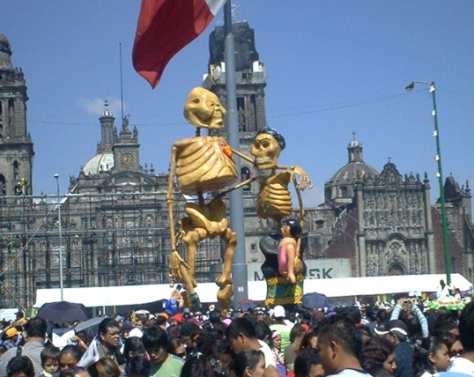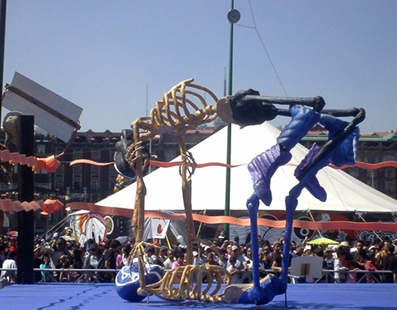
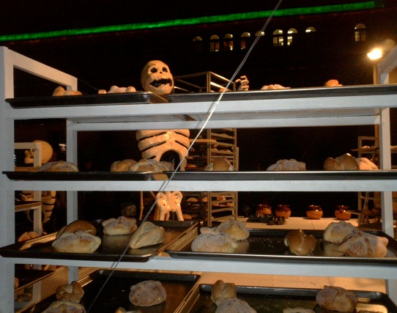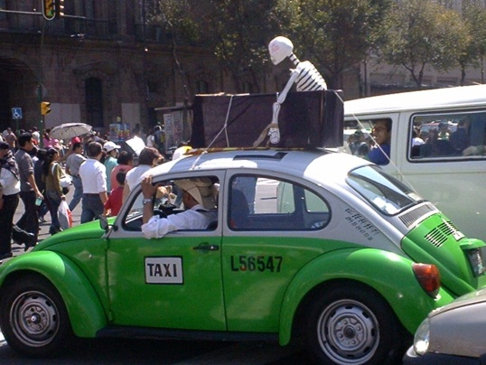
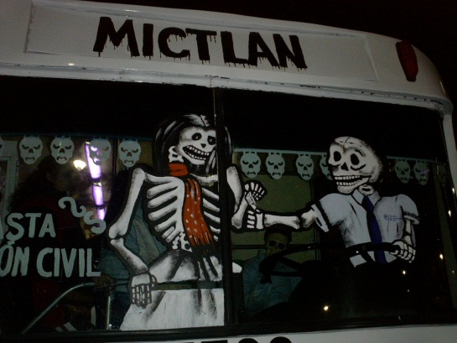

- Lee el siguiente texto y decide si la fiesta es alegre o triste
Una noche entre difuntos
La fiesta más popular de México, el Día de muertos, se celebra entre el 31 de octubre y el 2 de noviembre por todo el país, pero sobre todo en el sur y el centro del mismo. Mi avión aterriza en el aeropuerto Benito Juárez, donde me espera mi amigo Alfredo Benavente. Mañana me va a llevar en su coche hasta el lago Pátzcuaro, en el estado de Michoacán, en el corazón del México colonial. Allí se celebra un Día de muertos muy espectacular.
Visitamos el Museo Mural Diego Rivera, donde hay un mural enorme con muchos personajes. En el centro del mismo aparece la pintora Frida Kahlo junto a un esqueleto vestido de mujer, con un gran sombrero adornado con flores y plumas.
Por la noche vamos a cenar a un restaurante de la Plaza Garibaldi. Tomamos quesadillas, enchiladas, tortillas, guacamole y nachos y bebemos Corona, la cerveza mexicana. Mientras cenamos, unos mariachis nos dan una serenata.
—Dicen que la noche del 1 de noviembre, Dios da permiso a las almas para volver a la Tierra a ver a sus seres queridos. Los familiares de los difuntos visitan los cementerios y les llevan flores y ofrendas.
A mí me parece un poco morboso pero Alfredo dice que es una fiesta muy alegre en la que participa todo el mundo y que la muerte se representa con humor y afecto.
Al pasar por los pueblos vemos gente disfrazada con trajes que tienen huesos pintados y máscaras de esqueleto.
—¡Mira ese esqueleto vestido de mujer! —grito, —¡Ese que lleva un gran sombrero decorado con flores y plumas de colores. Lo he visto en los murales de Diego Rivera!
—Es la Catrina —me explica Alfredo, —una imagen de la muerte muy popular que aparece mucho en la artesanía.
Por fin llegamos al lago Pátzcuaro, situado a 60 km de Morelia, capital del estado de Michoacán. Es un lago muy bello, de 89 km de perímetro, rodeado de suaves colinas y de algunas ruinas de la época precolombina. Desde la carretera que lo bordea hay unas vistas magníficas del lago y de los pueblos. El lago tiene seis islas y en medio se encuentra la de Janítzio, la más importante de todas.
Una vez en la isla subimos por unas calles estrechas hasta la plaza y el cementerio. Por el camino hay puestos de venta de comida y artesanía. Las puertas de las casas están abiertas y Alfredo me muestra los bonitos altares familiares.
—En cada casa se levanta un altar dedicado a los muertos de la familia, donde se ponen las fotos de los difuntos. Junto a las fotos se colocan ofrendas, adornos, incienso, velas y banderitas de papel. También hay figuras de santos y de dioses paganos de los indios. Aquí puedes ver una vez más la fusión de culturas.
—Pero ¿por qué hay tanta comida sobre cada altar? —le pregunto.
—Era la comida favorita del muerto.
Hay también gran cantidad de flores; la mayoría son como margaritas grandes que cubren el suelo de los altares de un color naranja muy vivo.
—Es cempasúchil, la flor de los muertos —me explica mi amigo.
—¿Por qué colocan tantas cosas sobre las tumbas? —le pregunto a una mujer que extiende un mantel blanco bordado sobre una losa.
—Para invitar a los muertos a las celebraciones —me contesta. —Celebrar esta fiesta es un deber sagrado; además, los muertos ayudan a quienes lo cumplen —continúa, mientras coloca sobre la tumba de su esposo una baraja. —Se la dejo porque le gustaba mucho jugar a las cartas.
La primera luz del día empieza a iluminar el lago Pátzcuaro y tras una noche emocionante pasada entre los difuntos, me alegro de volver al mundo de los vivos.

- Responde a las siguientes preguntas sobre el texto:
-¿Qué es la Cartina?
-¿Dónde está Janítzio?
-¿Por qué una mujer coloca una baraja de cartas sobre la tumba de su marido?
-¿Celebras tú de alguna forma el “Día de muertos”?

- La cocina tradicional mexicana está muy presente en su quehacer diario y por su diversidad e historia ha sido declarada Patrimonio de la Humanidad. Lee el siguiente texto, sobre algunas de sus curiosidades, y explica al resto de la clase qué comidas y bebidas son típicas en tu zona.
¡Qué interesante!
Los antiguos mexicanos no tenían carne en su dieta. Comían principalmente maíz, chile, frijoles e insectos.
Durante mucho tiempo, los insectos fueron su principal fuente de proteínas. Los insectos más populares de la dieta prehispánica de México eran las hormigas, los gusanos de maguey (una oruga blanca que se come, y a veces se pone en botellas de mezcal) y los chapulines, que son saltamontes fritos.
En la actualidad, los insectos siguen siendo parte de la dieta de los mexicanos. Se comen como botana antes del plato principal. Se cocinan con limón, chile y cebolla. Son el bocadillo perfecto para abrir el apetito.

- Antes del visionado

1) ¿De qué crees que puede tratar el corto Hasta los huesos?

- Durante el visionado (Disponible en la página en red: http://www.youtube.com/watch?v=F1isC_3Ehdo)

- Escucha la canción del corto (4:47- 7:34) y ordena los párrafos
Aunque la vida me cueste, Llorona,
no dejaré de quererte.
Aunque la vida me cueste, Llorona,
no dejaré de quererte.

No sé que tienen las flores Llorona,
las flores del camposanto.
No sé que tienen las flores Llorona,
las flores del camposanto.

¡Ay de mí, Llorona!
Llorona de azul celeste.
¡Ay de mí Llorona, Llorona!
Llorona de azul celeste.

El ultimo de mi madre, Llorona,
y el primero que te di.
El ultimo de mi madre, Llorona,
y el primero que te di.
¡Ay!

Que cuando las mueve el viento, Llorona,
parece que están llorando.
Que cuando las mueve el viento, Llorona,
parece que están llorando.

Dos besos llevo en el alma, Llorona,
Dos besos llevo en el alma llorona
que no se apartan de mí.
Dos besos llevo en el alma llorona
que no se apartan de mí.

D. Después del visionado

- “Hasta los huesos” es una expresión que significa estar de lleno o, en el caso de “estar empapado hasta los huesos” que se está totalmente mojado. En la siguiente lista hay diferentes expresiones con la palabra hueso, identifica su significado en la columna de la derecha
1.Estar en los huesos a)Ser difícil
2.¡Al hueso! b)Estar flaco o débil
3.A otro perro con ese hueso c)Gustar mucho una persona
4.Dar con los huesos en la cárcel d)Expresa que no es fácil engañar a alguien
5.De carne y hueso e)Estar muy cansado
6.Darle a la sin hueso f)Acabar en la cárcel
7.Tener los huesos molidos g)Hablar mucho
8.Ser un hueso h)Ser humano
9.Andar tras los huesos de una persona i)Directo, sin rodeos

- Diego Rivera y Frida Kahlo, artistas mexicanos muy famosos, suelen aparecer en los disfraces de mucha gente durante el “Día de muertos” en México. En el mural de Rivera titulado “Sueño de una tarde dominical en la Alameda Central” hay muchos personajes de la historia mexicana. Observa la pintura y descríbela. ¿Te parece triste o alegre? ¿Por qué?

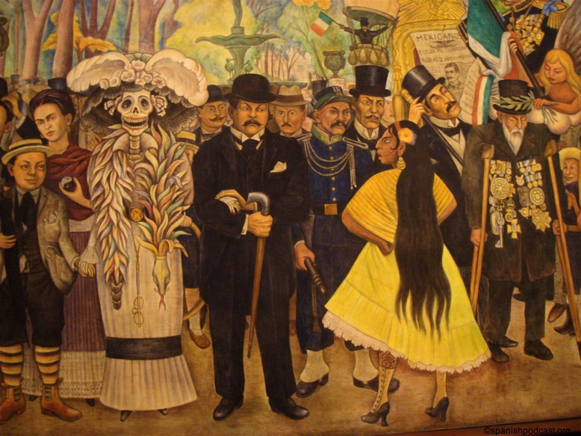

- Otro personaje famoso mexicano es Emiliano Zapata. En este cómic tienes expresiones propias del lenguaje coloquial mexicano. En grupos, haced un diálogo, dando vida a la pintura de Diego Rivera, intentando usar las expresiones del cómic y del ejercicio 1)
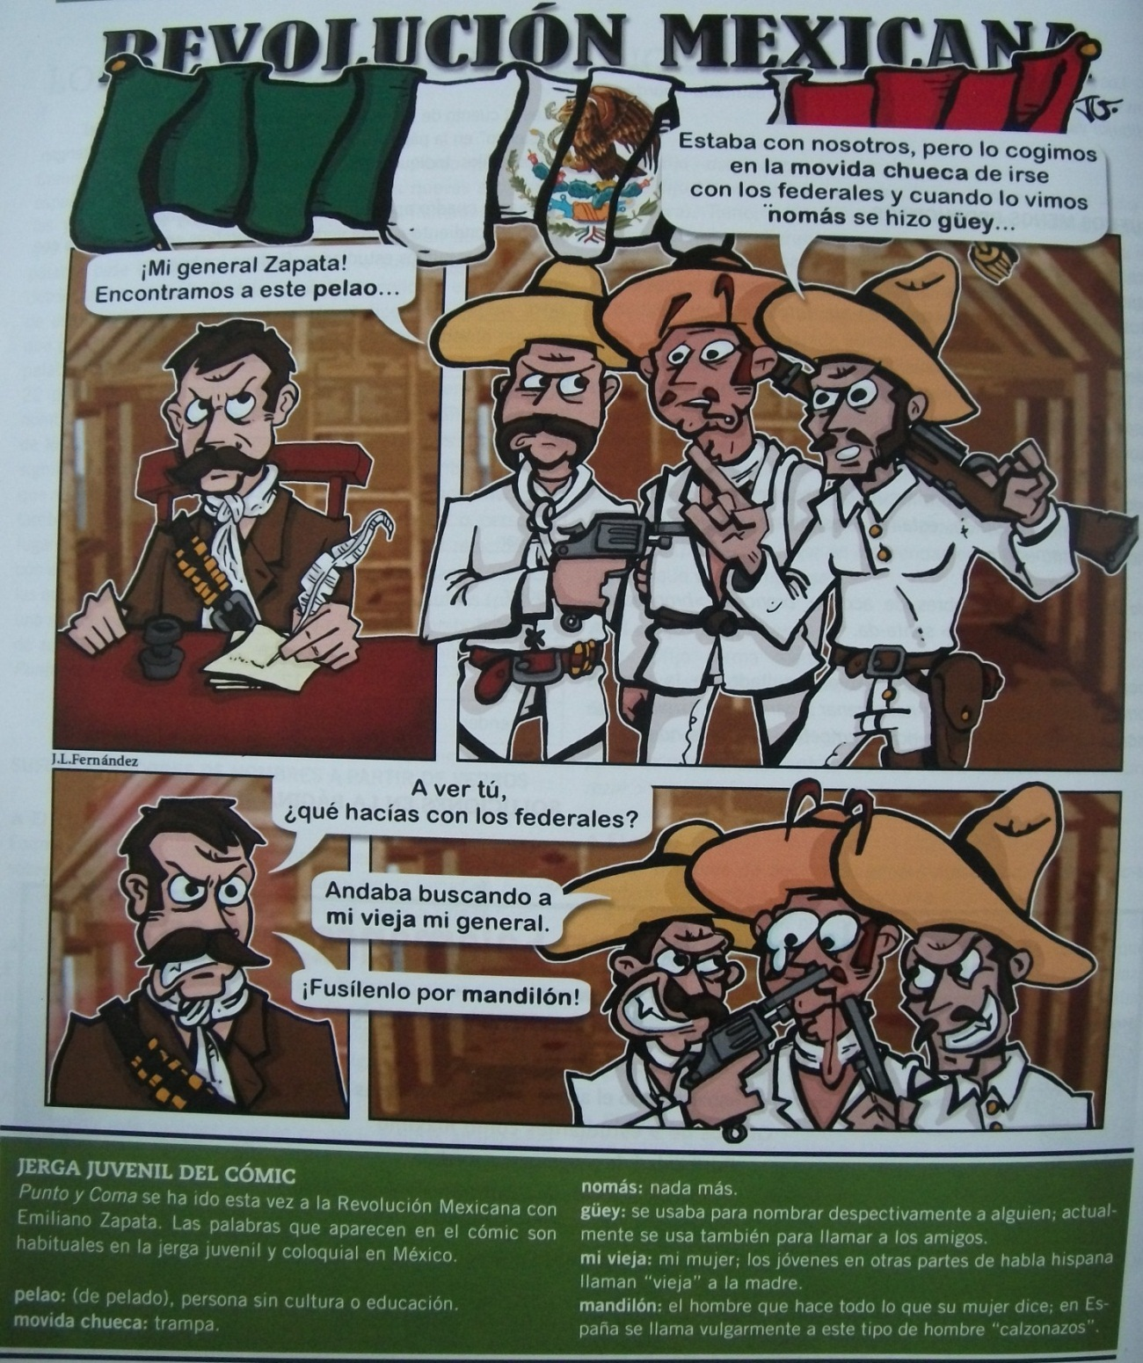

- Escucha el programa mexicano Hablemos de cine, titulado “Paseando con la muerte” (http://ia600504.us.archive.org/2/items/hdc18/hdc18.mp3) y anota el nombre de otras películas en las que la muerte es su protagonista

- “El criado del rico mercader” y “Dayoub, el criado del rico mercader” es un cuento, con dos finales, que Bernardo Atxaga incluyó en su obra Obabakoak. Lee el cuento y responde a las preguntas

El criado del rico mercader
Érase una vez, en la ciudad de Bagdad, un criado que servía a un rico mercader. Un día, muy de mañana, el criado se dirigió al mercado para hacer la compra. Pero esa mañana no fue como todas las demás, porque esa mañana vio allí a la Muerte y porque la Muerte le hizo un gesto.
Aterrado, el criado volvió a la casa del mercader.
—Amo —le dijo—, déjame el caballo más veloz de la casa. Esta noche quiero estar muy lejos de Bagdad. Esta noche quiero estar en la remota ciudad de Ispahán.
—Pero ¿por qué quieres huir?
—Porque he visto a la Muerte en el mercado y me ha hecho un gesto de amenaza.
El mercader se compadeció de él y le dejó el caballo y el criado partió con la esperanza de estar por la noche en Ispahán.
Por la tarde, el propio mercader fue al mercado, y, como le había sucedido antes al criado, también él vio a la Muerte.
—Muerte —le dijo acercándose a ella—, ¿por qué le has hecho un gesto de amenaza a mi criado?
—¿Un gesto de amenaza? —contestó la Muerte—. No, no ha sido un gesto de amenaza, sino de asombro. Me ha sorprendido verlo aquí, tan lejos de Ispahán, porque esta noche debo llevarme en Ispahán a tu criado.

Preguntas:
-¿Por qué se sorprende la Muerte de ver al criado en Bagdad?
-¿Cómo pudo haberse librado de la Muerte el criado del mercader?
-Y vosotros, ¿creéis en el destino? ¿Está fijado el momento de nuestra muerte?

-Ahora inventad otro final para esta historia, para que el criado del rico mercader pueda salvar su vida.

Dayoub, el criado del rico mercader
Érase una vez, en la ciudad de Bagdad, un criado que servía a un rico mercader. Un día, muy de mañana, el criado se dirigió al mercado para hacer la compra. Pero esa mañana no fue como todas las demás, porque esa mañana vio allí a la Muerte y porque la Muerte le hizo un gesto.
Aterrado, el criado volvió a la casa del mercader.
—Amo —le dijo—, déjame el caballo más veloz de la casa. Esta noche quiero estar muy lejos de Bagdad. Esta noche quiero estar en la remota ciudad de Ispahán.
—Pero ¿por qué quieres huir?
—Porque he visto a la Muerte en el mercado y me ha hecho un gesto de amenaza.
El mercader se compadeció de él y le dejó el caballo y el criado partió con la esperanza de estar por la noche en Ispahán.
El caballo era fuerte y rápido, y, como esperaba, el criado llegó a Ispahán con las primeras estrellas. Comenzó a llamar de casa en casa, pidiendo amparo.
—Estoy escapando de la Muerte y os pido asilo —decía a los que le escuchaban.
Pero aquella gente se atemorizaba al oír mencionar a la Muerte y le cerraban las puertas.
El criado recorrió durante tres, cuatro, cinco horas las calles de Ispahán, llamando a las puertas y fatigándose en vano. Poco antes del amanecer llegó a la casa de un hombre que se llamaba Kalbum Dahabin.
—La Muerte me ha hecho un gesto de amenaza esta mañana en el mercado de Bagdad, y vengo huyendo de allí. Te lo ruego, dame refugio.
—Si la Muerte te ha amenazado en Bagdad —le dijo Kalbum Dahabin—, no se habrá quedado allí. Te ha seguido a Ispahán, tenlo por seguro. Estará ya dentro de nuestras murallas, porque la noche toca a su fin.
—Entonces, ¡estoy perdido! —exclamó el criado.
—No desesperes todavía —contestó Kalbum—. Si puedes seguir vivo hasta que salga el sol, te habrás salvado. Si la Muerte ha decidido llevarte esta noche y no consigue su propósito, nunca más podrá arrebatarte. Ésa es la ley.
—Pero ¿qué debo hacer? —preguntó el criado.
—Vamos cuanto antes a la tienda que tengo en la plaza —le ordenó Kalbum cerrando tras de sí la puerta de la casa.
Mientras tanto, la Muerte se acercaba a las puertas de la muralla de Ispahán. El cielo de la ciudad comenzaba a clarear.
La aurora llegará de un momento a otro —pensó—. Tengo que darme prisa. De lo contrario, perderé al criado.
Entró por fin a Ispahán, y husmeó entre los miles de olores de la ciudad buscando el del criado que había huido de Bagdad. Enseguida descubrió su escondite: se hallaba en la tienda de Kalbum Dahabin. Un instante después, ya corría hacia el lugar.
En el horizonte empezó a levantarse una débil neblina. El sol comenzaba a adueñarse del mundo.
La Muerte llegó a la tienda de Kalbum. Abrió la puerta de golpe y... sus ojos se llenaron de desconcierto. Porque en aquella tienda no vio a un solo criado, sino a cinco, siete, diez criados iguales al que buscaba.
Miró de soslayo hacia la ventana. Los primeros rayos del sol brillaban ya en la cortina blanca. ¿Qué sucedía allí? ¿Por qué había tantos criados en la tienda?
No le quedaba tiempo para averiguaciones. Agarró a uno de los criados que estaba en la sala y salió a la calle. La luz inundaba todo el cielo.
Aquel día, el vecino que vivía frente a la tienda de la plaza anduvo furioso y maldiciendo.
—Esta mañana —decía— cuando me he levantado de la cama y he mirado por la ventana, he visto a un ladrón que huía con un espejo bajo el brazo. ¡Maldito sea mil veces! ¡Debía haber dejado en paz a un hombre tan bueno como Kalbum Dahabin el fabricante de espejos!

Preguntas:
-¿Qué le ha ocurrido a la Muerte en el cuento de Bernardo Axtaga?
-¿Qué historia os gusta más, la primera o la segunda? ¿Por qué?
-¿Qué relato ofrece una visión más positiva del hombre? ¿Por qué?
-¿Cómo reflejan estos textos la diferente concepción del destino de la cultura árabe y la occidental?

BIBLIOGRAFÍA:
-AUDIFFRED, Miryam (2012): Cocina mexicana. Barcelona: Difusión
-FERNÁNDEZ, J.L. (2010): “Lenguaje coloquial”, en ; puntoycoma. Nº 25 Julio-Agosto 2010. Madrid: Habla con eñe
-SPANISHPODCAST (s.d.): http://www.spanishpodcast.org/fotos/mexico/murales/sw/3__parte_mural_museo.html [Última consulta: 24/08/2014]
-VAQUERO, Nuria (2000): “Cuéntame otro cuento”. http://cvc.cervantes.es/aula/didactired/anteriores/septiembre_00/13092000.htm [Última consulta: 19/12/2012]
-VILLANUEVA, Clara y Josefina Fernández (2008): Aires de fiesta latina. Un recorrido por Latinoamérica a través de 12 lecturas. Barcelona: Difusión

Villanueva (2008, 102-109) [Texto adaptado]
Audiffred (2012, 25)
Spanishpodcast (s.d.)
Fernández (2010, 44)
Vaquero (2000)

